随县民政局婚姻登记处2023年度部门决算

目 录
第一部分 部门名称概况
一、部门主要职责
二、机构设置情况
第二部分 随县民政局婚姻登记处2023年度部门决算表
一、收入支出决算总表
二、收入决算表
三、支出决算表
四、财政拨款收入支出决算总表
五、一般公共预算财政拨款支出决算表
六、一般公共预算财政拨款基本支出决算明细表
七、政府性基金预算财政拨款收入支出决算表
八、国有资本经营预算财政拨款支出决算表
九、财政拨款“三公”经费支出决算表

第三部分 随县民政局婚姻登记处2023年度部门决算情况说明
一、收入支出决算总体情况说明
二、收入决算情况说明
三、支出决算情况说明
四、财政拨款收入支出决算总体情况说明
五、一般公共预算财政拨款支出决算情况说明
六、一般公共预算财政拨款基本支出决算情况说明
七、政府性基金预算财政拨款收入支出决算情况说明
八、国有资本经营预算财政拨款支出决算情况说明
九、财政拨款“三公”经费支出决算情况说明
十、机关运行经费支出说明
十一、政府采购支出说明
十二、国有资产占用情况说明
十三、预算绩效情况说明
十四、专项支出、转移支付支出情况说明
第四部分 其他需要说明的情况
第五部分 名词解释
第六部分 附件

第一部分 随县民政局婚姻登记处概况
一、部门主要职责
主要职责：主要职责：办理婚姻登记；补发婚姻证件；撤销受胁迫婚姻；宣传婚姻法律法规，倡导文明婚俗。
二、机构设置情况
从单位构成看，随县民政局婚姻登记处部门决算是实行独立核算的本级决算没有下属决算单位。本单位隶属于随县民政局二级单位，公益一类，属全额拨款事业单位，核定编制数5人，目前在职在编4人。
第二部分 2023年度部门决算表
- 收入支出决算总表
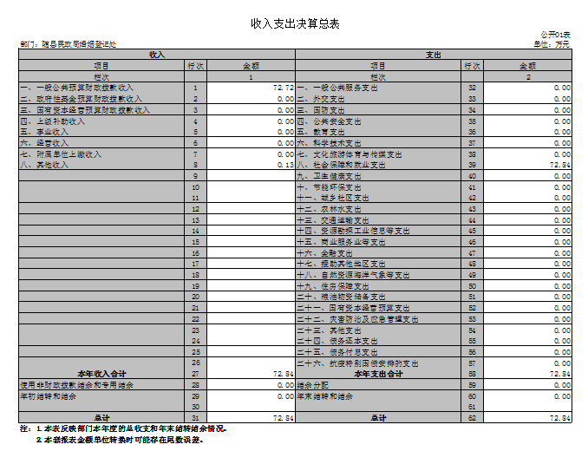

- 收入决算表
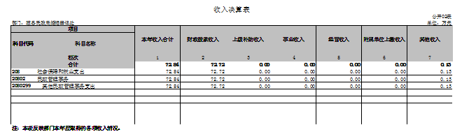
- 支出决算表
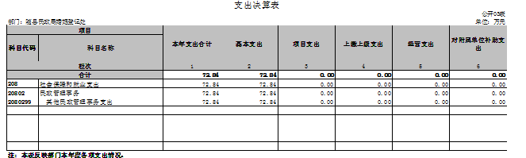
- 财政拨款收入支出决算总表
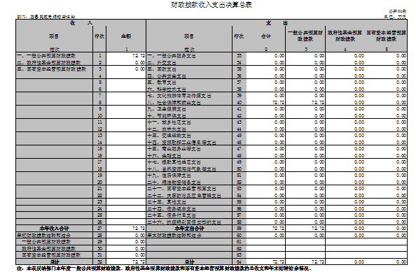

- 一般公共预算财政拨款支出决算表
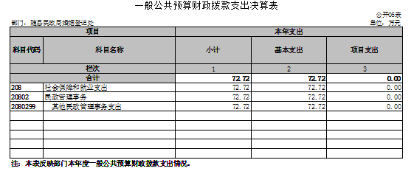
- 一般公共预算财政拨款基本支出决算明细表
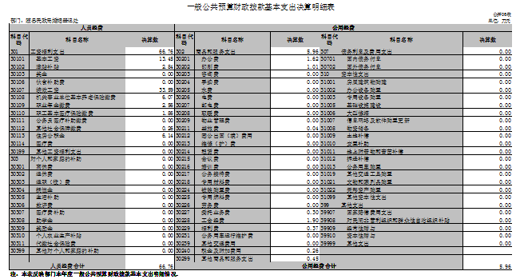
- 政府性基金预算财政拨款收入支出决算表
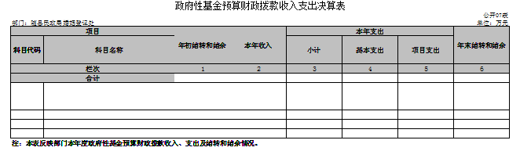
附注说明：本单位当年无政府性基金预算财政拨款收入支出

- 国有资本经营预算财政拨款支出决算表
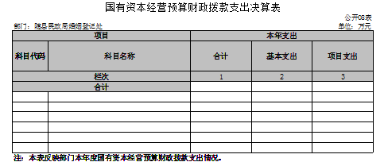
附注说明：本单位当年无国有资本经营预算财政拨款支出
九、财政拨款“三公”经费支出决算表
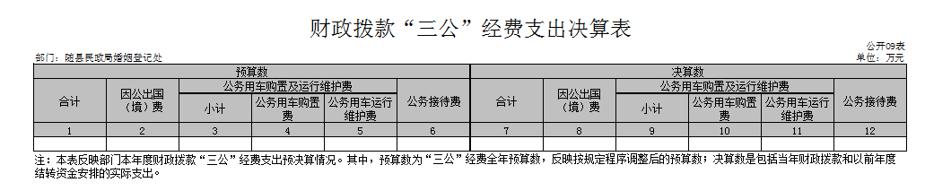
附注说明：本单位当年无财政拨款“三公”经费支出
第三部分 2023年度部门决算情况说明
一、收入支出决算总体情况说明
2023年度收、支总计均为72.84万元。与2022年度相比，收、支总计各减少9.96万元，下降12.03 %，主要原因是档案整理费减少。
图1：收、支决算总计变动情况
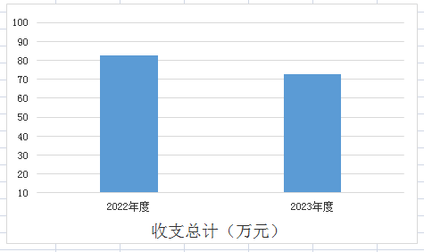
二、收入决算情况说明
2023年度收入合计72.84万元，与2022年度相比，收入合计减少9.96万元，下降12.03%。其中：财政拨款收入72.72万元，占本年收入99.8%；其他收入0.13万元，占本年收入0.2%。

图2：收入决算结构
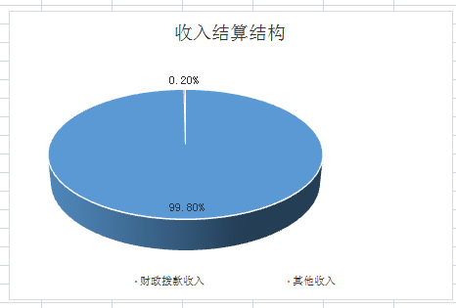
三、支出决算情况说明
2023年度支出合计72.84万元，与2022年度相比，支出合计减少9.96万元，下降12.03%。其中：基本支出72.84万元，占本年支出100%；项目支出0万元，占本年支出0%；上缴上级支出0万元，占本年支出0%；经营支出0万元，占本年支出0%；对附属单位补助支出0万元，占本年支出0%。
图3：支出决算结构（单位：万元）
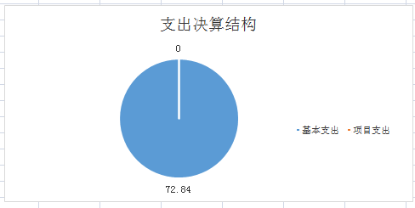
四、财政拨款收入支出决算总体情况说明
2023年度财政拨款收、支总计均为72.72万元。与2022年度相比，财政拨款收、支总计各增加20.23万元，增加38.5%。主要原因是财政预算增加。
2023年度财政拨款收入中，一般公共预算财政拨款收入72.72万元，比2022年度决算数增加20.23万元。增加主要原因是财政预算增加。政府性基金预算财政拨款收入0万元，比2022年度决算数增加（减少）0万元。增加（减少）主要原因是本单位没有政府基金预算不存在增加减少。国有资本经营预算财政拨款收入0万元，比2022年度决算数增加（减少）0万元。增加（减少）主要原因是没有国有资本经营预算收入不存在增加减少。
图4：财政拨款收、支决算总计变动情况
五、一般公共预算财政拨款支出决算情况说明
（一）一般公共预算财政拨款支出决算总体情况。
2023年度一般公共预算财政拨款支出72.72万元，占本年支出合计的99.8 %。与2022年度相比，一般公共预算财政拨款支出增加20.23万元，增长38.5%。主要原因是一般公共预算财政预算增加。
（二）一般公共预算财政拨款支出决算结构情况。
2023年度一般公共预算财政拨款支出72.72万元，主要用于以下方面：
1.工资福利支出支出66.76万元，占91.8%。主要是用于人员工资及五险一金。
2.商品和服务支出5.96万元，占8.2%。主要是用于办公费、印刷费及工会经费。
（三）一般公共预算财政拨款支出决算具体情况。
2023年度一般公共预算财政拨款支出年初预算为 72.72万元，支出决算为72.72万元，完成年初预算的100%。其中：工资福利支出支出66.76万元；商品和服务支出5.96万元。完成年初预算的100%，无增减。
六、一般公共预算财政拨款基本支出决算情况说明
2023年度一般公共预算财政拨款基本支出72.72万元，其中：
人员经费66.76万元，主要包括：基本工资、津贴补贴、绩效工资、机关事业单位基本养老保险缴费、职业年金缴费、职工基本医疗保险缴费、其他社会保障缴费、住房公积金。
公用经费5.96万元，主要包括：办公费、印刷费、差旅费、委托业务费、工会经费、福利费、税金及附加费用、其他商品和服务支出。
七、政府性基金预算财政拨款收入支出决算情况说明
2023年度政府性基金预算财政拨款年初结转和结余 万元，本年收入0万元，本年支出0万元，年末结转和结余 0万元。本单位当年无政府性基金预算财政拨款收入支出。
八、国有资本经营预算财政拨款支出决算情况说明
2023年度国有资本经营预算财政拨款本年支出0万元。本单位当年无国有资本经营预算财政拨款支出
九、财政拨款“三公”经费支出决算情况说明
（一）“三公”经费财政拨款支出决算总体情况说明。
2023年度“三公”经费财政拨款支出全年预算为0万元，支出决算为0万元。较上年增加（减少）0万元。本单位无三公经费财政拨款支出
（二）“三公”经费财政拨款支出决算具体情况说明。
1.因公出国(境)费全年预算为0万元，支出决算为 0万元。较上年增加（减少）0万元。本单位没有因公出国（境）此项业务。
全年支出涉及出国（境）团组0 个，计0 人次。本单位没有因公出国（境）此项业务。
2.公务用车购置及运行费全年预算为0万元，支出决算为0万元；较上年增加（减少）0万元。其中：
(1)公务用车购置费支出0万元。本年度购置(更新)公务用车0辆。主要原因：单位无公务用车。
(2)公务用车运行费支出0万元。截至2023年12月31日，开支财政拨款的公务用车保有量为0辆。主要原因：单位无公务用车。
3.公务接待费全年预算为0万元，支出决算为0万元，较上年增加（减少）0万元。其中：
外宾接待支出0万元。2023年共接待来访团组0个， 人次（不包括陪同人员）。本单位没有此项公务活动。
国内公务接待支出0万元。2023年共接待国内来访团组 0个，人次0（不包括陪同人员）。本单位没有此项公务活动。
十、机关运行经费支出说明
省直部门应当按照如下格式说明：本部门 2023年度机关运行经费支出 0万元（与部门决算中行政单位和参照公务员法管理事业单位财政拨款基本支出中公用经费之和一致），比年初预算数（或者上年决算数）增加（减少）0 万元，增长（降低）0%。主要原因是：财政没有安排经费。
（说明：非参公管理的事业单位不填写，也不用说明。）
十一、政府采购支出说明
本部门 2023年度政府采购支出总额 0 万元，其中：政府采购货物支出0万元、政府采购工程支出0万元、政府采购服务支出 0万元。授予中小企业合同金额0万元，占政府采购支出总额的0%，其中：授予小微企业合同金额0万元，占授予中小企业合同金额的0%；货物采购授予中小企业合同金额占货物支出金额的0%，工程采购授予中小企业合同金额占工程支出金额的0%，服务采购授予中小企业合同金额占服务支出金额的0%。（各部门公开的政府采购金额的计算口径为：本部门纳入2023年度部门预算范围的各项政府采购支出金额之和）
十二、国有资产占用情况说明
截至2023年 12月31日，单位共有车辆 0 辆，其他用车0辆。
十三、预算绩效情况说明
(一)预算绩效管理工作开展情况。
根据预算绩效管理要求，本部门组织对2023年度一般公共预算项目支出全面开展绩效自评，共涉及项目0个，资金0万元，占一般公共预算项目支出总额的0％。
本单位无项目支出。
本部门整体支出绩效评价是：本单位不断提升婚姻登记管理服务能力，做好结婚、离婚、补发婚姻登记处业务办理及婚姻登记、清廉婚姻政策宣传工作，提升群众知法守法懂法意识，倡导文明婚俗。
（二）部门决算中项目绩效自评结果。
本部门今年在部门决算中反映所有项目绩效自评结果（涉密项目除外）。
本单位无项目支出。
本单位不断提升婚姻登记管理服务能力，做好结婚、离婚、补发婚姻登记处业务办理及婚姻登记、清廉婚姻政策宣传工作，提升群众知法守法懂法意识，倡导文明婚俗。
（三）绩效评价结果应用情况。
本单位将进一步加强资金管理，合理分配使用资金，在有限的资金范围内更加提高资金的使用效率，不断提升婚姻登记管理服务能力，做好结婚、离婚、补发婚姻登记处业务办理及婚姻登记、清廉婚姻政策宣传工作，提升群众知法守法懂法意识，倡导文明婚俗。
十四、财政专项支出、专项转移支付支出的部门（单位）参照部门预算公开的范围、体例和内容进行公开。
本单位没有财政专项支出、专项转移支付支出。
第四部分 其他需要说明的情况
本单位无其他需要说明的情况。
第五部分 名词解释
(一)一般公共预算财政拨款收入：指省级财政一般公共预算当年拨付的资金。
(二)政府性基金预算财政拨款收入：指省级财政政府性基金预算当年拨付的资金。
(三)国有资本经营预算财政拨款收入：指省级财政国有资本经营预算当年拨付的资金。
(四)上级补助收入：指从事业单位主管部门和上级单位取得的非财政补助收入。
(五)事业收入：指事业单位开展专业业务活动及其辅助活动取得的收入。
(六)经营收入：指事业单位在专业业务活动及其辅助活动之外开展非独立核算经营活动取得的收入。
(七)其他收入：指单位取得的除上述“一般公共预算财政拨款收入”、“政府性基金预算财政拨款收入”、“国有资本经营预算财政拨款收入”、“上级补助收入”、“事业收入”、“经营收入”等收入以外的各项收入。（该项名词解释中“上述……等收入”请依据部门收入的实际情况进行解释）
(八)使用非财政拨款结余和专用结余：指事业单位按照预算管理要求使用非财政拨款结余弥补收支差额的金额，以及使用专用结余安排支出的金额。
(九)年初结转和结余：指单位以前年度尚未完成、结转到本年仍按原规定用途继续使用的资金，或项目已完成等产生的结余资金。
(十)本部门使用的支出功能分类科目(到项级)
1.一般公共服务(类)财政事务(款)行政运行(项)
2.…
（参考《2023年政府收支分类科目》说明逐项解释）
(十一)结余分配：指事业单位按照会计制度规定缴纳的企业所得税、提取的专用结余以及转入非财政拨款结余的金额等。
(十二)年末结转和结余：指单位按有关规定结转到下年或以后年度继续使用的资金，或项目已完成等产生的结余资金。
(十三)基本支出：指为保障机构正常运转、完成日常工作任务而发生的人员支出和公用支出。
(十四)项目支出：指在基本支出之外为完成特定行政任务或事业发展目标所发生的支出。
(十五)经营支出：指事业单位在专业活动及辅助活动之外开展非独立核算经营活动发生的支出。
(十六)“三公”经费：纳入省级财政预决算管理的“三公”经费，是指省直部门用财政拨款安排的因公出国(境)费、公务用车购置及运行费和公务接待费。其中，因公出国(境)费反映单位公务出国(境)的国际旅费、国外城市间交通费、住宿费、伙食费、培训费、公杂费等支出；公务用车购置及运行费反映单位公务用车购置支出(含车辆购置税、牌照费)及燃料费、维修费、过桥过路费、保险费、安全奖励费用等支出；公务接待费反映单位按规定开支的各类公务接待(含外宾接待)费用。
(十七)机关运行经费：指为保障行政单位（包括参照公务员法管理的事业单位）运行用于购买货物和服务的各项资金，包括办公费、印刷费、邮电费、差旅费、会议费、福利费、日常维修费、专用材料及一般设备购置费、办公用房水电费、办公用房取暖费、办公用房物业管理费、公务用车运行维护费以及其他费用。
(十八)其他专用名词。
（根据本部门使用的其他专用名词补充解释）
第六部分 附件
一、2023年度随县民政局婚姻登记处整体绩效评价自评表或（报告）
1、本部门整体绩效评价是：
不断提升婚姻登记管理服务能力，做好结婚、离婚、补发婚姻登记处业务办理及婚姻登记、清廉婚姻政策宣传工作，提升群众知法守法懂法意识，倡导文明婚俗。
长期目标为：加强婚姻登记管理工作，依法提升婚姻登记办事服务水平，依法办理婚姻登记；补发婚姻证件；撤销受胁迫婚姻；宣传婚姻法律法规，倡导文明婚俗。让人民群众满意。
年度目标为：加强婚姻登记政策宣传工作，倡导文明婚俗抵制天价彩礼，依法优化婚姻登记服务，提升婚姻登记管理服务水平。
2、长期目标：加强婚姻登记管理工作，依法提升婚姻登记办事服务水平，依法办理婚姻登记；补发婚姻证件；撤销受胁迫婚姻；宣传婚姻法律法规，倡导文明婚俗。让人民群众满意。
产出指标：依法办理婚姻登记，登记处应办尽办覆盖率100%。指标设立依据：行业标准。
效益指标：依法办理婚姻登记，登记处应办尽办覆盖率100%。指标设立依据：婚姻登记办事群众就近办理，少跑路，提升婚姻登记办事群众满意度。
满意度指标：婚姻登记办事群众满意度100%，指标设立依据：计划数据
3、年度目标：加强婚姻登记政策宣传工作，倡导文明婚俗抵制天价彩礼，依法优化婚姻登记服务，提升婚姻登记管理服务水平。具体指标设置为：
产出指标：及时对婚姻登记办事群众提供政策宣传工作，提供办事流程一次性告知义务，婚姻登记应办尽办覆盖率100%，指标设立依据服务标准和流程、工作计划、完成期限。
效益指标：婚姻登记依法应办尽办，指标设立依据：婚姻登记办事群众就近办理，少跑路，提升婚姻登记办事群众满意度。
满意度指标：婚姻登记办事群众满意度100%，指标设立依据是计划数据。
二、2023年度XX项目绩效评价自评表或（报告）
本单位没有项目，故没有项目绩效评价报告。

